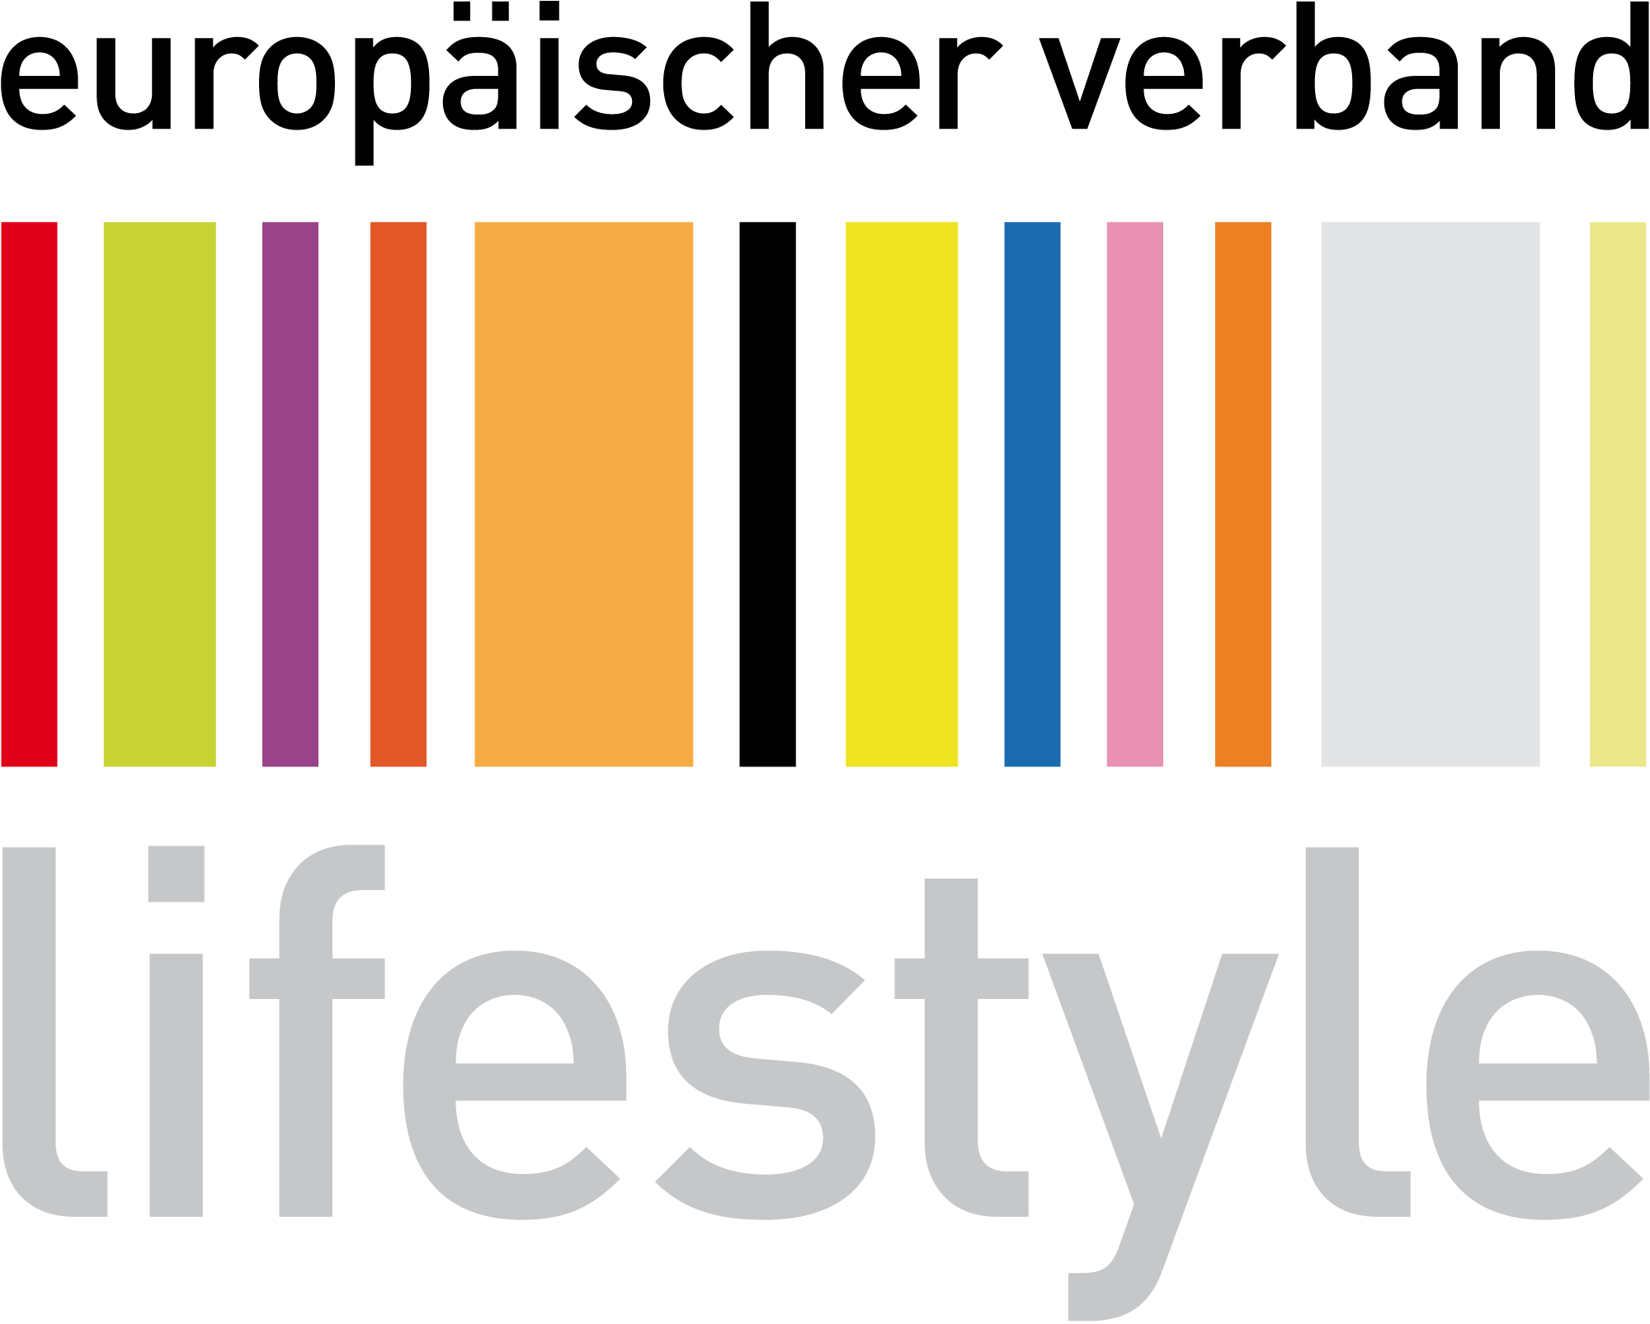

Türkheim, den 29. April 2025

Pressemitteilung
Europäischer Verband Lifestyle
20 Jahre Einsatz für mehr unternehmerische Freiheit und Vielfalt in der Konsumgüterbranche
Seit 20 Jahren engagiert sich der Europäische Verband Lifestyle (EVL) voller Kraft für mehr unternehmerische Freiheit und Vielfalt in der Konsumgüterbranche. Mit inzwischen weit über 150 Mitgliedern hat sich der Verband mit Sitz in Türkheim als Institution in der Branche etabliert. Er ist die Stimme für inhabergeführte mittelständische Unternehmen aus der Lifestyle-Branche, die Produkte aus den Bereichen Schönes Schenken, Wohnen und Kochen vertreiben und die ihren Sitz in Europa haben.
Direkter Austausch statt endloser Konzepte
„In unserem Verband geht es um Vernetzung und den direkten Austausch. Selbstständige Mittelständler, inhabergeführte Unternehmen, Familienunternehmen – sie denken eher generationenübergreifend als spaltenübergreifend in Exceltabellen. Hier geht es mehr ums Machen als um lange Konzepte“, sagt Lars Adler, Vorstandsvorsitzender des EVL und Geschäftsführer der Hoff Interieur GmbH & Co. KG.
Gemeinsam mit der Geschäftsführerin Heike Tscherwinka gelingt es dem Vorstand und den Mitgliedern, auf Grundlage von Traditionsbewusstsein und klassischen Kaufmannstugenden immer wieder auch Zukunftsthemen auf die Agenda zu setzen. Jüngstes Beispiel: In Kooperation mit Pangoron AI Service wurde eine KI-gestützte Plattform entwickelt, die den Mitgliedern hilft, die Anforderungen der neuen EU-Produktsicherheitsverordnung effizient zu erfüllen. Die Lösung automatisiert die Erstellung von Produktsicherheitshinweisen und Risikoanalysen – und spart so Zeit und Kosten.
Starker Zusammenschluss seit 2004
Im November 2004 fand die konstituierende Sitzung statt, aus der der Europäische Verband Lifestyle e.V. hervorging. Damals fusionierten der Bundesverband Geschenkkultur und Wohndesign e.V. (BKG) und der Verband des Glas-,
Porzellan-, Keramik-Groß- und Außenhandels e.V. (GPK). Mit der Eintragung der Satzung 2005 nahm der EVL offiziell seine Arbeit auf.
Gemeinschaft, die verbindet
Im Laufe der zwei Jahrzehnte sind viele Verbindungen und Freundschaften zwischen den Mitgliedern entstanden. Alle EVLer sind von der gemeinsamen Vision überzeugt, dass es nicht allein um den wirtschaftlichen Erfolg des einzelnen Unternehmens geht – sondern um das, was eine starke Gemeinschaft auszeichnet: gegenseitige Unterstützung und gemeinsame Visionen.
Klares Auftreten gegenüber der Politik
Mit dieser Überzeugung positioniert sich der Verband immer wieder klar und deutlich gegenüber der Politik – laut, direkt und mit Haltung. Denn insbesondere die Konsumgüterbranche hat mit der zunehmenden Regulierungsflut aus Berlin und Brüssel besondere Herausforderungen zu meistern.
Starke Stimme für Messen
Der EVL macht sich zudem für Messen als unverzichtbare Branchen- und Orderplattformen stark und steht mit den Veranstaltern im vertrauensvollen Austausch. Zahlreiche Mitglieder präsentieren sich regelmäßig in Frankfurt, Leipzig, Hamburg, München, Düsseldorf, Paris, Mailand, Amsterdam und vielen anderen Städten.
„Mittelständisches Unternehmertum kann nur dann stark und zukunftsfähig sein, wenn Interessen gebündelt werden und gemeinsame Lösungen für die vielfältigen Herausforderungen gefunden werden“, sagt Heike Tscherwinka, Geschäftsführerin des EVL. „Der EVL zeigt seit nunmehr zwei Jahrzehnten, dass genau das möglich ist.“
Jubiläum in Bingen: Vertrieb in Zeiten der Transformation
Ende Mai treffen sich Mitglieder, Partner und Freunde zu den EVL-Lifestyletagen in Bingen am Rhein. Unter dem Motto „Future Sales KI meets Lifestyle" wird ein spannendes Programm geboten. Angekündigt hat sich bereits der KI-Experte Prof. Peter Gentsch. Andreas Krause hält einen Impulsvortrag zur Unterstützung des Außendienstes. Thorsten Ising zeigt KI-Strategien für Social Media auf und Ralf Schuster ordnet die geopolitische Lage ein, mit der sich die Konsumgüterbranche auseinandersetzen muss. Ein Verbandstag in Zeiten des Wandels. Er stellt die Weichen für die nächsten 20 Jahre voller Kontakte, Networking und Motivation.

